第一部分 安装及启动诊断工作站




安装与卸载

启动和退出

基本设置
基本功能概述

1、安装与卸载

本章针对MedVision2.06的运行环境和安装及卸载方法进行说明。

1.1 运行环境
◆ 安装并运行MedVision2.06，需要可以运行中文版Microsoft® Windows® 95/98/Me /NT/2000 的计算机，配置要求见下表：
表1－1 ：软件运行环境及配置要求
 | 最低配置 | 推荐配置 | 工作站要求
操作系统 | Windows® 95/98 | Windows® NT/2000 | Windows® NT/2000
处理器 | Pentium133MHz | Pentium133MHz以上 | PentiumIII450MHz
系统内存 | 32 MB SDRAM | 64 MB SDRAM或更高 | 128 MB SDRAM或更高
硬盘空间 | 30 MB | 100 MB | 300 MB
显示设备 | 800×600×16位色 | 1024×768×24位色 | 高分辨率专业显示设备
网络协议 | TCP/IP | TCP/IP | TCP/IP
其他 | - | - | 图像捕捉卡

◆ 运行MedVision2.06，需要在计算机的LPT端口上安装硬件“狗”一个，并且需要从光盘中［Dog］目录下执行instdrv.exe完成硬件“狗”驱动程序的安装，否则程序无法运行。
1.2 安装MedVision

将MedVision 安装到硬盘上。
注意： 1.请将已启动的其他应用程序（包括屏幕保护程序）关闭
2.从安装程序启动后到安装完毕前请不要打开该安装程序以外的其他应用程序

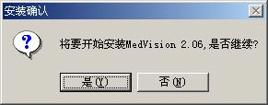
1） 将安装用的光盘放置到CD-ROM 驱动器内
2） 执行光盘根目录下的Setup.exe文件，
启动安装程序
显示［安装确认］对话框（如图1－1）
<是(Y)>继续安装
<否(N)>取消安装
图1－1：安装确认对话框

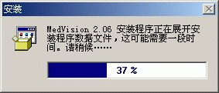
3） 确认后显示［展开安装程序数据］进度条，
（如图1－2），完成后显示［欢迎］窗口，
（如图1－3）
<下一步(N)>继续安装
<取消>退出安装
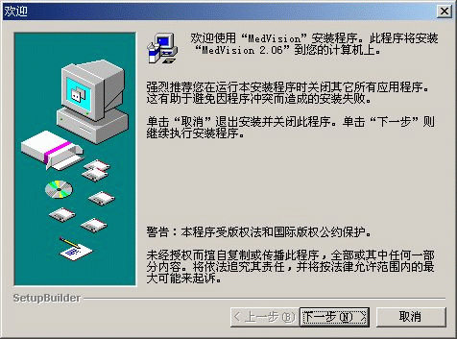
图1－2：展开安装数据
图1－3：［欢迎］对话框
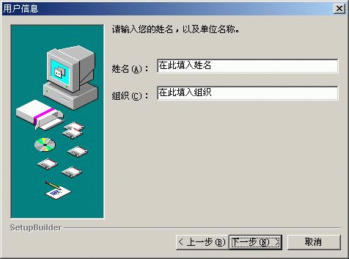
4） 进入［用户信息］对话框，请在姓名一栏填入自己的姓名或计算机名，在［组织］一栏填入公司名称或组织名称（如图1－4）
图1－4：填写用户信息
点击<下一步(N)>继续安装
点击<上一步(B)>返回欢迎界面
点击<取消>退出安装

5） 进入［安装就绪］窗口（如图1－5）
点击<上一步(B)>返回用户信息界面
点击<安装(I)>开始文件复制
点击<取消>退出安装
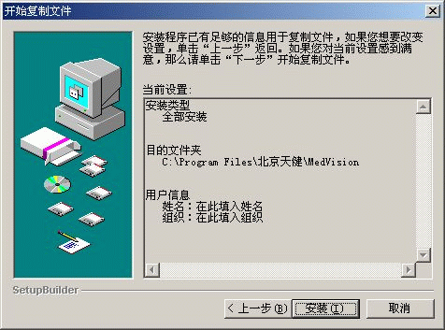
图1－5：安装信息就绪
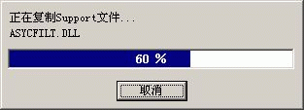
6） 安装程序开始复制文件到您的计算机中（如图1－6）
图1－6；安装程序正在复制文件

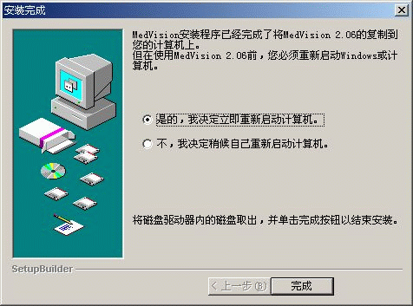
7） 显示［安装完成］对话框
请选择是否立即重新启动计算机（如图1－7）
图1－7：安装完成对话框

注意： 在使用MedVision2.06之前，必须重新启动计算机以完成最后的安装步骤，如果有其他未保存的工作，请选择<稍后手动重启计算机>，点击<完成>，然后尽快保存未完的工作并重新启动计算机。如没有其他原因，我们强烈建议您在安装完成之后迅速重新启动计算机。

点击<完成>后，安装结束。
1.3 卸载MedVision

将MedVision从硬盘中删除
注意： 1.请确认诊断工作站程序连同MedServer和ReportServer都已经关闭
2.请将已启动的其他应用程序（包括屏幕保护程序）关闭
3.从安装程序启动后到安装完毕前请不要打开卸载程序以外的其他应用程序

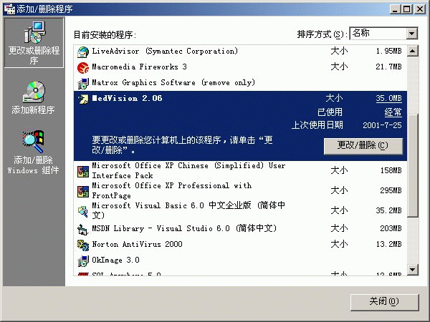
1） 从［控制面板］－［添加／删除程序］中选择“MedVision2.06”（如图1－8）
图1－8：从［添加／删除程序］对话框中选中MedVision2.06

点击<更改／删除>按钮（Windows® 95／98／NT中为<添加／删除>按钮）

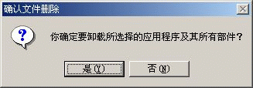
2） 显示［确认删除］对话框（如图1－9）
点击<是(Y)>开始卸载
点击<否(N)>取消卸载
图1－9：［确认文件删除］对话框
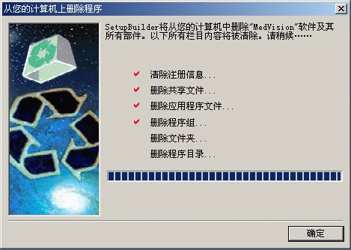
3） 显示［删除进度］窗口（如图1－10）
点击<确定>完成卸载。
图1－10：删除MedVision2.06

